更改物料儲格
MM02更改物料(物料儲格後補區更改)
輸入物料代號後按enter選取倉儲管理1和2 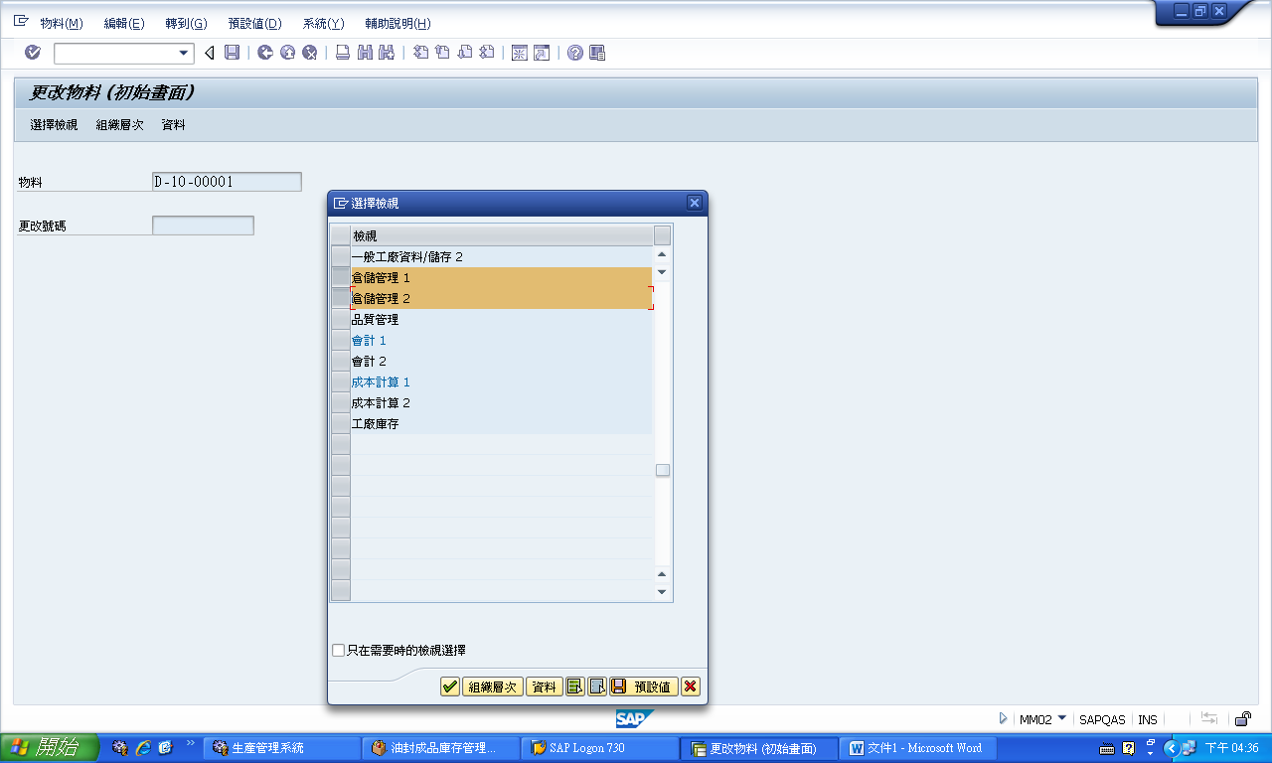
按enter輸入倉庫號碼120儲存類型005再按enter
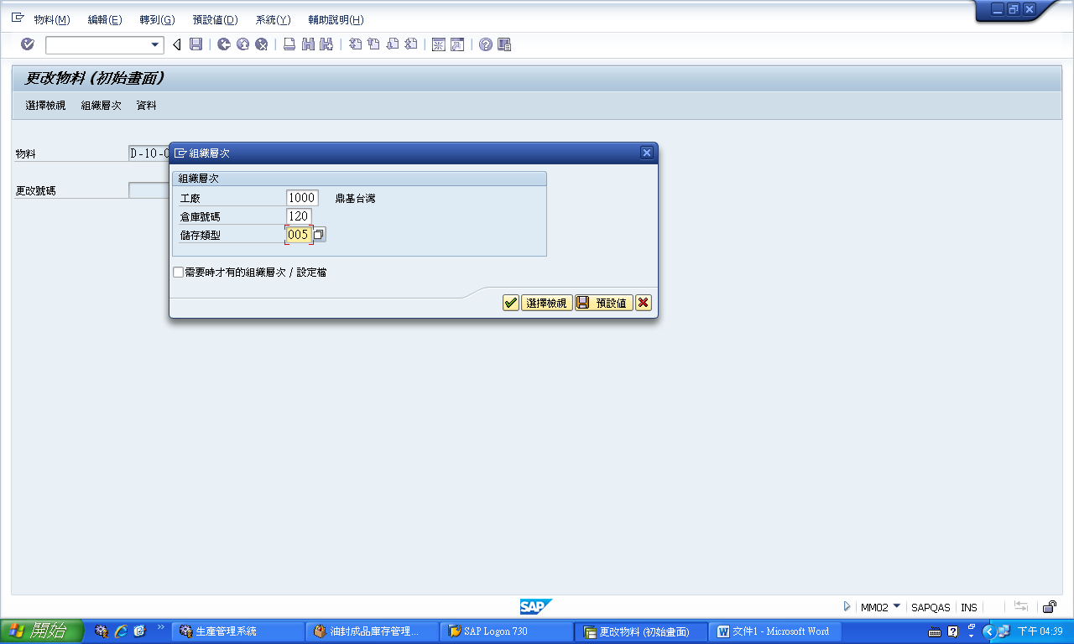
倉庫管理2(儲格位置)
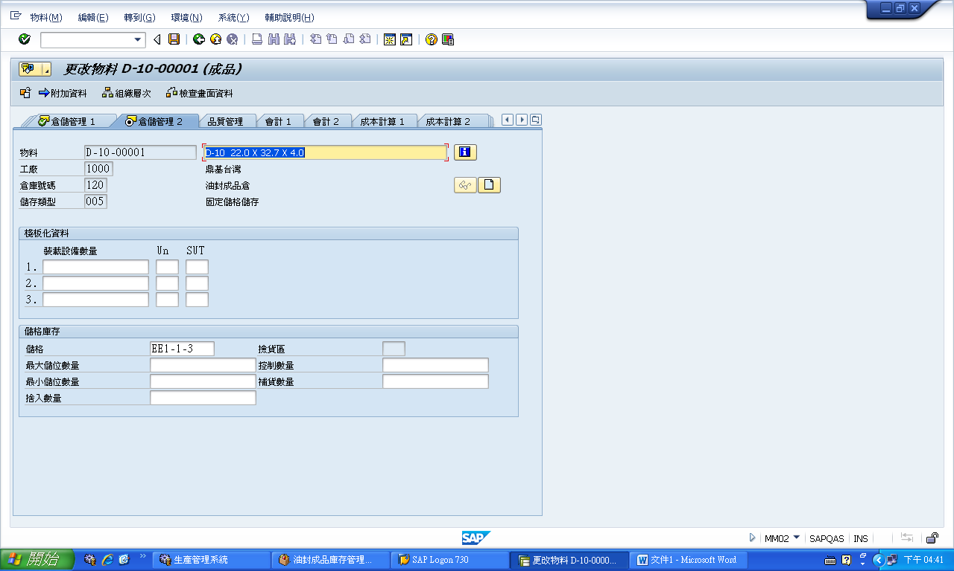
後補區key在倉儲管理2的倉庫備註,完成後存檔即可
